春江幼儿园“自主游戏”观察记表
观察对象：陈烁霖 | 年龄： 7岁
观察者：魏婷 儿童人数：1 成人人数：1人
观察时间：2021.5.28 观察地点：美工区
观察目的：幼儿的艺术表现与创造能力
观察内容：幼儿能否根据绘本画面内容用多种工具材料表现出来。
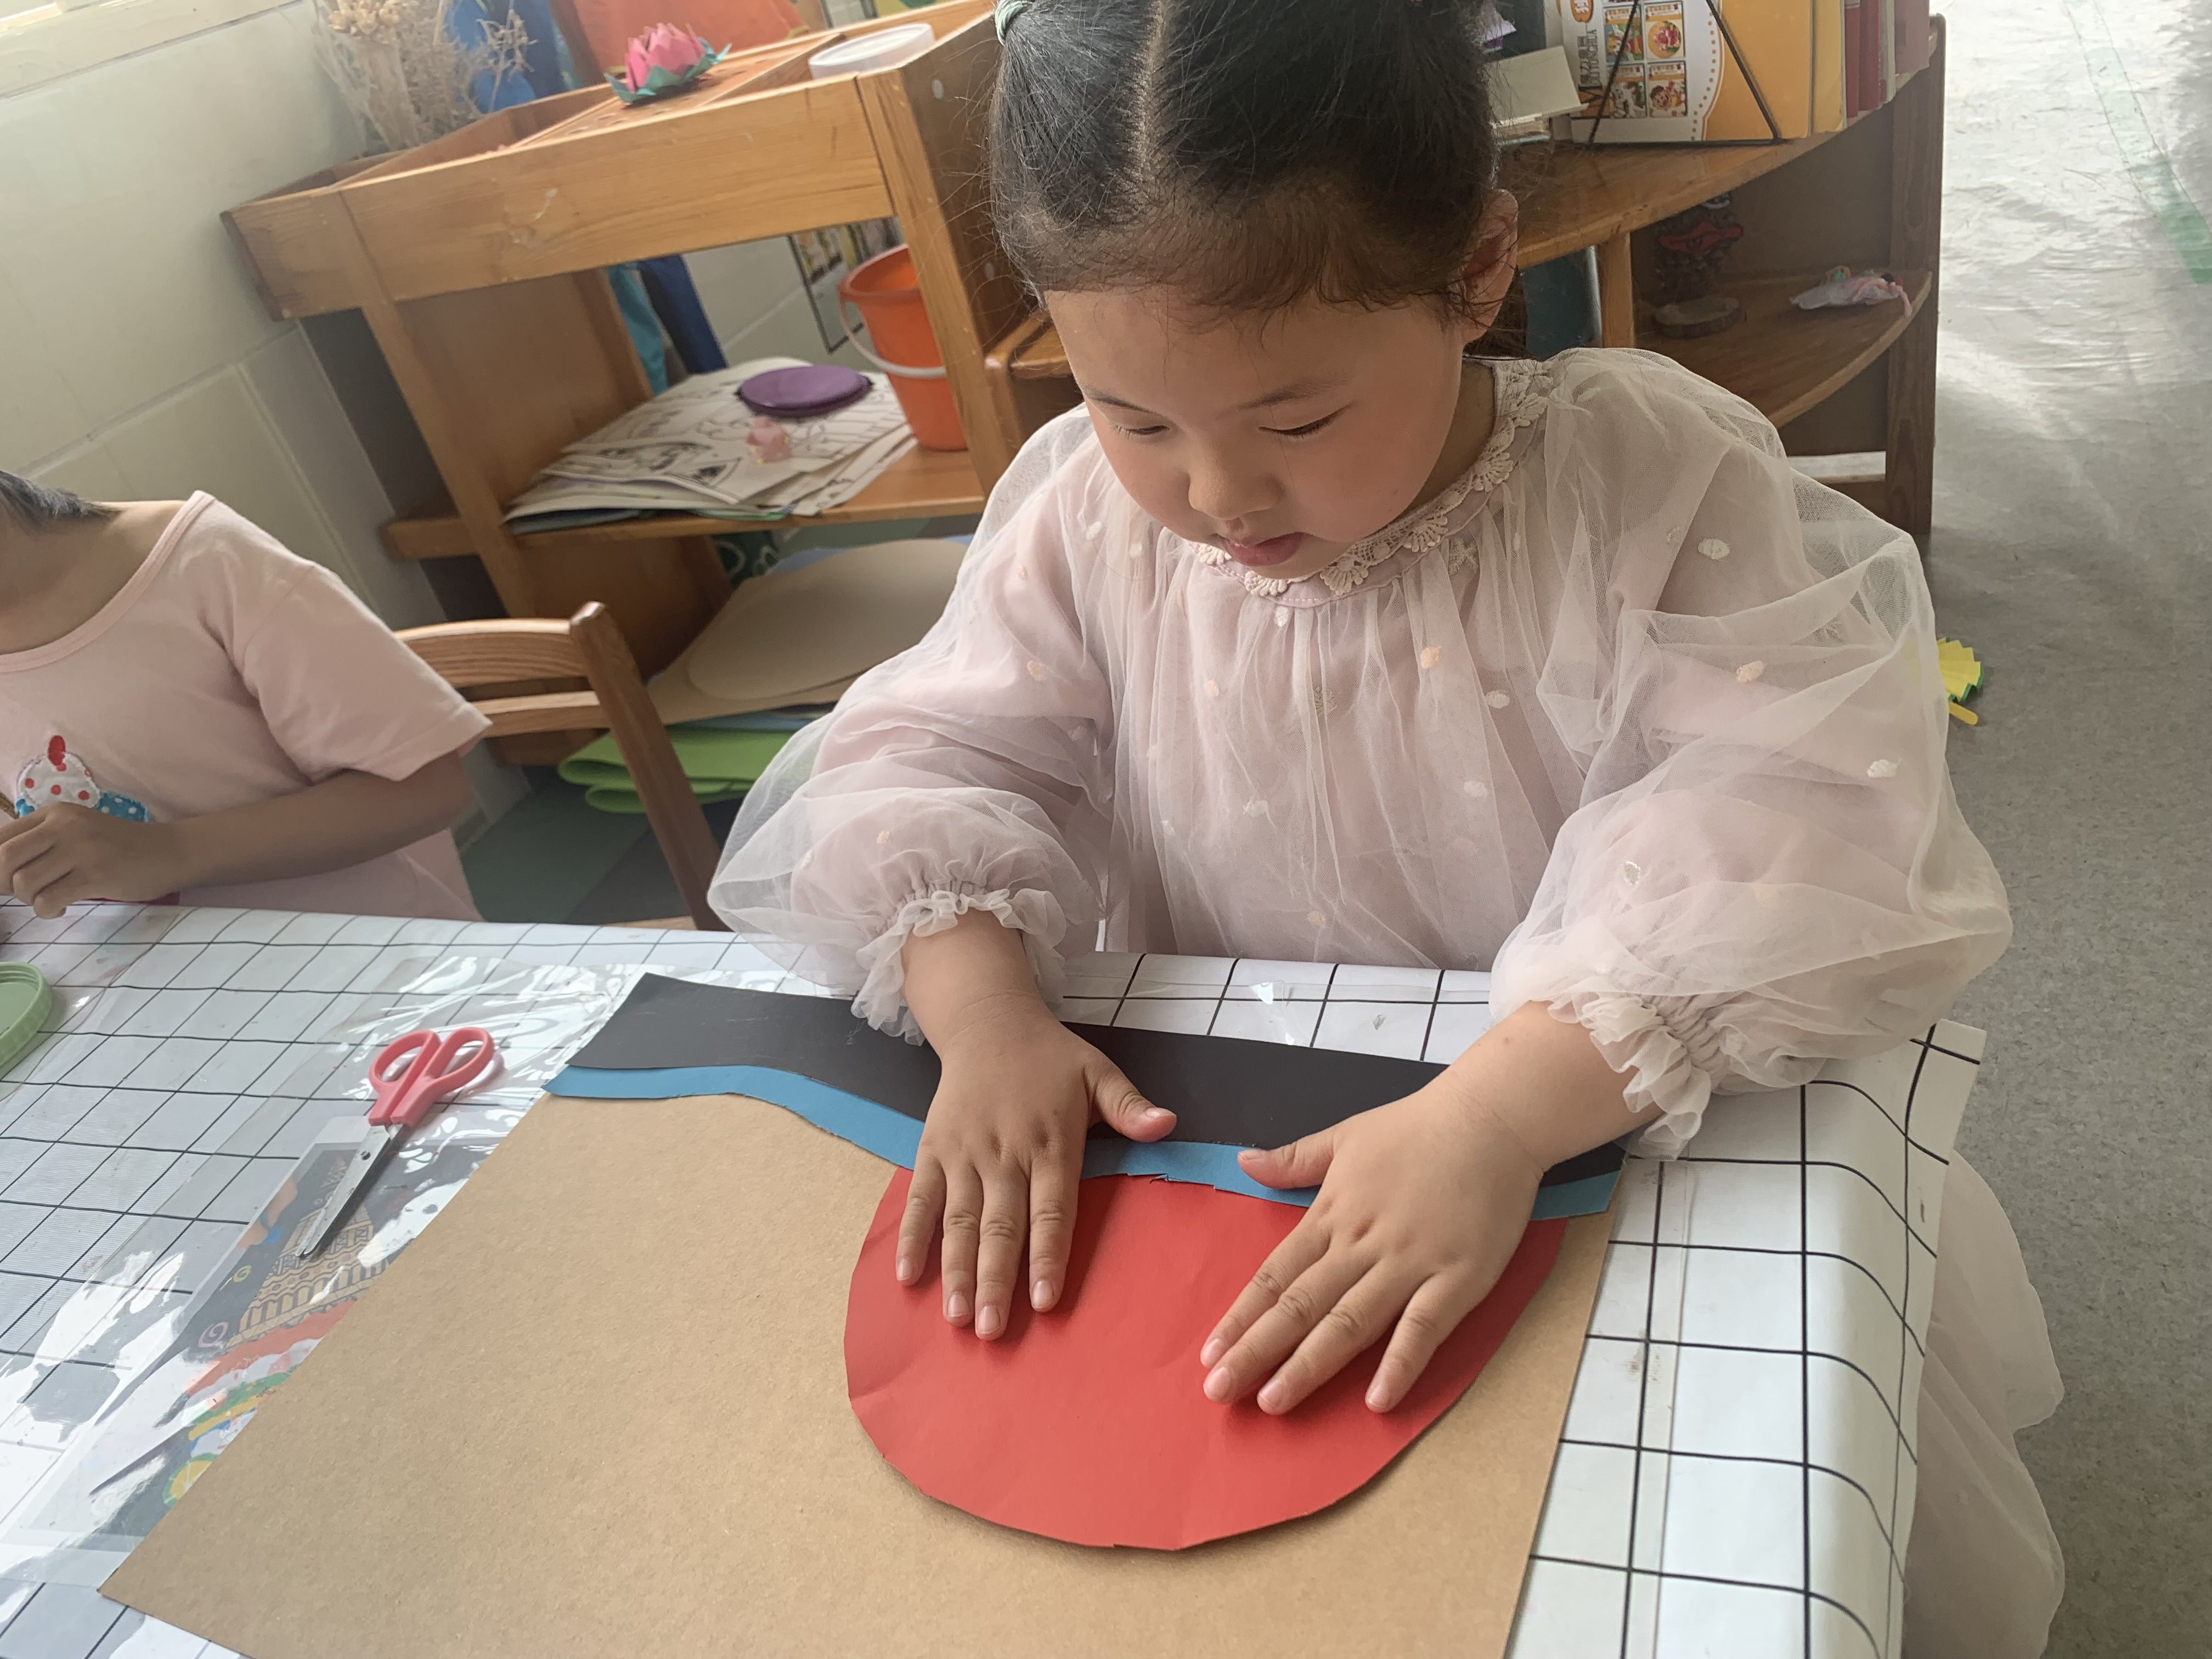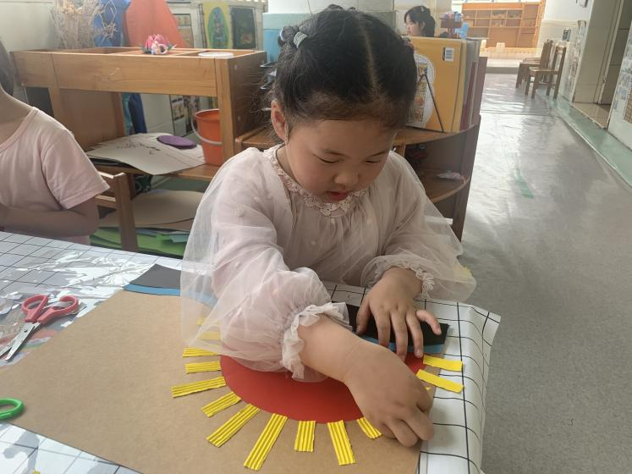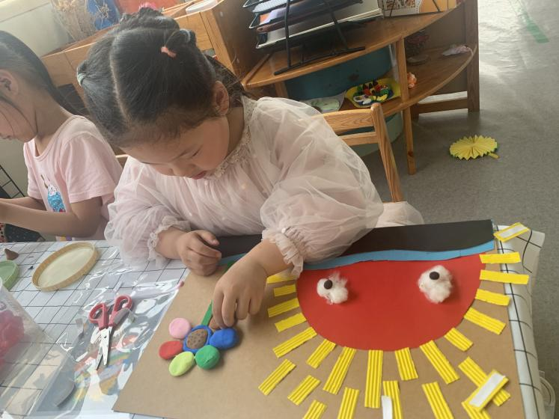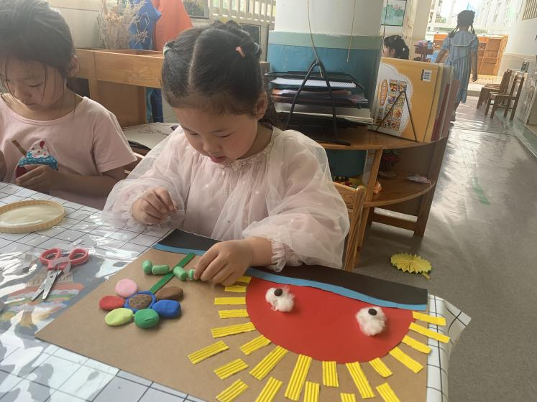
陈烁霖拿了一个牛皮纸，打开《彩虹色的花》一书，翻到第1页，她看了一会，问老师：老师，我可以用卡纸做吗？老师说：美工区的材料都可以使用，你可以自己想想，试一试。她点了点头，看了一眼书，拿了一张蓝色和黑色的卡纸，在黑色上面用铅笔画了一条波浪线，用剪刀沿着线剪下，将剪下的黑色压在蓝色上，并向移动一点，用铅笔沿着黑色卡纸在蓝色卡纸上画，接着拿开黑色卡纸，剪蓝色卡纸，剪好，给黑色卡纸贴上双面胶贴在蓝色卡纸上，再沿着牛皮纸的边缘贴在上面。她问：老师，有没有红色和黄色的卡纸。老师：没有红色，黄色有，你也可以不用卡纸，看看其他材料呢，比如瓦楞纸，怎么样？她看向瓦楞纸，说：好的。她拿出红色和黄色的瓦楞纸，在红色反面画了一个半圆，剪下贴在牛皮纸上，再用黄色瓦楞纸剪出一段一段不同长度的长条，贴在红色半圆周围，接着她想用白纸做眼睛，老师鼓励她换种材料，不要都使用纸，她看了一圈，用棉花做眼白，用粘土做眼珠，并用酒精胶贴上去。接着，她看了一下书上的花，选择用粘土做花瓣，并按书上的顺序依次贴好，她指着书说：老师，这个花根和花叶有两种颜色，怎么做啊？老师说：你再看看其他材料想一想摆一摆。她看了下，选择用绿色的棒冰棍做花根，用绿色的玉米粒做花叶，最后在作品的上面也贴了一些黄色的瓦楞纸。
分析解读：
学理依据：根据《指南》社会领域（一）人际交往目标1愿意与人交往2.有问题愿意向别人请教；（二）社会适应目标2遵守基本的行为规范4.能认真负责地完成自己所接受的任务
艺术领域（二）表现与创造目标1喜欢进行艺术活动并大胆表现1.积极参与艺术活动，有自己比较喜欢的活动形式。2.能用多种工具、材料或不同的表现手法表达自己的感受和想象。
2、具体分析：陈烁霖在制作过程中，她通过阅读绘本的画面，能用卡纸、瓦楞纸、牛皮纸、棉花、粘土、棒冰棍、玉米粒等材料运用剪、贴、捏等方式表达自己的感受，并有自己想法和完成任务的意识，最终完成整个画面的制作。在制作中，遇到问题能主动向老师请教，但是她在材料的选择上比较单一，基本都第一时间想到利用纸来制作，在老师的引导下，才能想到可以尝试利用其它材料进行制作，如棉花做眼睛、玉米粒做花叶等。
3、事实性结论：陈烁霖遇到问题能主动提问，在老师的帮助下，最终能用多种工具、材料和不同表现手法表达出《彩虹色的花》的第一页画面内容。
支持跟进：
1、提供丰富的材料、工具或物品，以及多种材料制作的作品和图片欣赏，激发幼儿创作欲望，提高幼儿的创作能力。
2、在幼儿创作过程中，给予一定建议性的意见，鼓励幼儿大胆想象，大胆创作。
3、经常与幼儿一起绘画、制作，共同分享艺术活动的乐趣。

